Министерство образования Республики Беларусь

Учреждение образования

Брестский государственный технический университет

Кафедра ИИТ

Лабораторная работа №6

За 5 семестр

По дисциплине «Современные платформы программирования»

Выполнил: студент 3 курса

Группы ПО-4(2)

Коташевич С.Н.

Проверил: Монтик Н. С.

Брест 2021

Лабораторная работа №6

Вариант 1

Цель: приобрести навыки применения паттернов проектирования при решении практических задач с использованием языка C#.

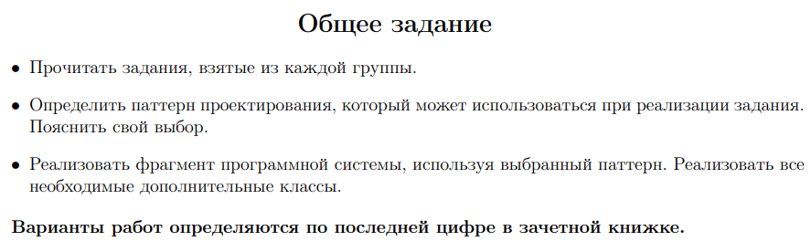

Задание 1



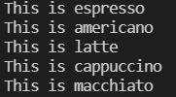

Задание 2





Задание 3

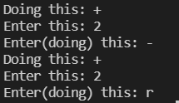

Текст программы:

Program.cs

namespace lab06

{

    class Program

    {

        static void Task1() {

            CoffeMachine machine = new ExpressoMachine();

            Coffe coffe = machine.Make();

            coffe.CoffeName();

            machine = new AmericanoMachine();

            coffe = machine.Make();

            coffe.CoffeName();

            machine = new LatteMachine();

            coffe = machine.Make();

            coffe.CoffeName();

            machine = new CappuccinoMachine();

            coffe = machine.Make();

            coffe.CoffeName();

            machine = new MacchiatoMachine();

            coffe = machine.Make();

            coffe.CoffeName();

        }

        static void Task3() {

            ArithmeticButton arithmeticButton = new ArithmeticButton("+");

            DigitalButton digitalButton = new DigitalButton("2");

            CustomizeButton customizeButton = new CustomizeButton("-");

            Keyboard keyboard1 = new Keyboard(arithmeticButton);

            Keyboard keyboard2 = new Keyboard(digitalButton);

            Keyboard keyboard3 = new Keyboard(customizeButton);

            keyboard1.Action();

            keyboard2.Action();

            keyboard3.Action();

            keyboard1.ChangeAction();

            keyboard2.ChangeAction();

            keyboard3.ChangeAction();

            keyboard1.Action();

            keyboard2.Action();

            keyboard3.Action();

        }

        static void Task2() {

            DigitalClock digitalClock = new DigitalClock(14, 14);

            digitalClock.ShowTime();

            ClasicClock clasicClock = new ClasicClock(300, 180);

            Clock classicToDigital = new ClassicToDigitalAdapter(clasicClock);

            classicToDigital.ShowTime();

        }

        static void Main(string[] args)

        {

            Task1();

            Task2();

            Task3();

        }

    }

}

Coffe.cs

using static System.Console;

namespace lab06 {

    abstract class Coffe {

        public abstract void CoffeName();

    }

    class Espresso : Coffe {

        public override void CoffeName()

        {

            WriteLine("This is espresso");

        }

    }

    class Americano : Coffe {

        public override void CoffeName()

        {

            WriteLine("This is americano");

        }

    }

    class Latte : Coffe {

        public override void CoffeName()

        {

            WriteLine("This is latte");

        }

    }

    class Cappuccino : Coffe {

        public override void CoffeName()

        {

            WriteLine("This is cappuccino");

        }

    }

    class Macchiato : Coffe {

        public override void CoffeName()

        {

            WriteLine("This is macchiato");

        }

    }

}

CoffeMachine.cs

namespace lab06 {

    abstract class CoffeMachine {

        abstract public Coffe Make();

    }

    class ExpressoMachine : CoffeMachine {

        public override Coffe Make()

        {

            return new Espresso();

        }

    }

    class AmericanoMachine : CoffeMachine {

        public override Coffe Make()

        {

            return new Americano();

        }

    }

    class LatteMachine : CoffeMachine {

        public override Coffe Make()

        {

            return new Latte();

        }

    }

    class CappuccinoMachine : CoffeMachine {

        public override Coffe Make()

        {

            return new Cappuccino();

        }

    }

    class MacchiatoMachine : CoffeMachine {

        public override Coffe Make()

        {

            return new Macchiato();

        }

    }

}

task2.cs

using System;

namespace lab06 {

    interface Clock {

        public void ShowTime();

    }

    class DigitalClock : Clock {

        private int _hour;

        private int _minutes;

        public DigitalClock(int hour, int minutes) {

            _hour = hour;

            _minutes = minutes;

        }

        public void ShowTime() {

            Console.WriteLine($"{_hour}:{_minutes}");

        }

    }

    class ClasicClock {

        public int HourDegrees { get; }

        public int MinutesDegrees { get; }

        public ClasicClock(int hourDegrees, int minutesDegrees) {

            HourDegrees = hourDegrees;

            MinutesDegrees = minutesDegrees;

        }

    }

    class ClassicToDigitalAdapter : Clock {

        private ClasicClock _classic;

        public ClassicToDigitalAdapter(ClasicClock classic) {

            _classic = classic;

        }

        public void ShowTime() {

            if (_classic.HourDegrees >= 30 && _classic.MinutesDegrees != 360) {

                Console.WriteLine($"{_classic.HourDegrees / 30}:{_classic.MinutesDegrees / 6}");

            } else if (_classic.MinutesDegrees == 360) {

                Console.WriteLine($"{_classic.HourDegrees / 30 + 1}:{0}");

            } else {

                Console.WriteLine($"{12}:{_classic.MinutesDegrees / 6}");

            }

        }

    }

}

task3.cs

using static System.Console;

namespace lab06 {

    interface Button {

        public void Action();

    }

    class DigitalButton : Button {

        private string _symbol;

        public DigitalButton(string symbol) {

            _symbol = symbol;

        }

        public void Action() {

            WriteLine($"Enter this: {_symbol}");

        }

    }

    class ArithmeticButton : Button {

        private string _symbol;

        public ArithmeticButton(string symbol) {

            _symbol = symbol;

        }

        public void Action() {

            WriteLine($"Doing this: {_symbol}");

        }

    }

    class CustomizeButton : Button {

        private string _symbol;

        public CustomizeButton(string symbol) {

            _symbol = symbol;

        }

        public void Action() {

            WriteLine($"Enter(doing) this: {_symbol}");

        }

    }

    class Keyboard {

        private Button _button;

        public Keyboard(Button button) {

            _button = button;

        }

        public void Action() {

            _button.Action();

        }

        public void ChangeAction() {

            if (_button is CustomizeButton) {

                var btn = new CustomizeButton("r");

                _button = btn;

            }

        }

        public bool IsCustomized() {

            return _button is CustomizeButton;

        }

    }

}

Вывод: приобрёл навыки применения паттернов проектирования при решении практических задач с использованием языка C#.